Plans de gestion des sites LIFE Elia

UG:UM209 - Circuit: 70.333: pylône 143 au 145
Nom complet de l'UG: VILLEROUX/HERBAIMONT/FORRIERES SNCB/ON 70KV LI

Action LIFE: Tourbière : 1 polygone(s) (0.81 ha)
Autres actions LIFE sous cette/ces portée(s): Gestion d'habitat sensible; Mare; Lisière

Commune(s): Nassogne

Triage(s) DNF concerné(s): Grune (CHARLET Olivier - GSM: 0477/78.13.92)

Cantomment(s) DNF concerné(s):NASSOGNE (084/37.43.10)
Info actualisées sur Le portail environnement de Wallonie

Gestionnaire (+ Propriétaire):
ID | Gestionnaire | Propriétaires
SP_531 | Elia | Commune De Nassogne
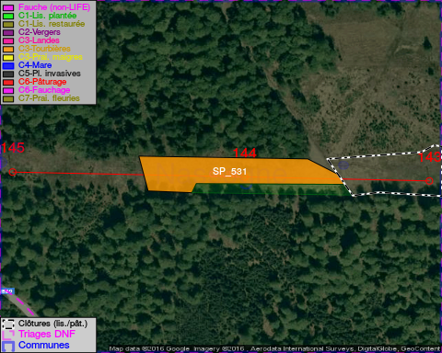

GESTION:

Objectif à long terme :

Maintien des landes humides et tourbières en habitat ouvert, qui sera assuré par un niveau hydrique élevé.

Tous les aménagements ont été terminés en November 2013

Détail par portée
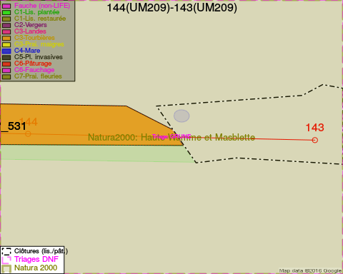
Adresse propriétaire:
- [SP_531] Commune De Nassogne: Pl Communale Nassogne
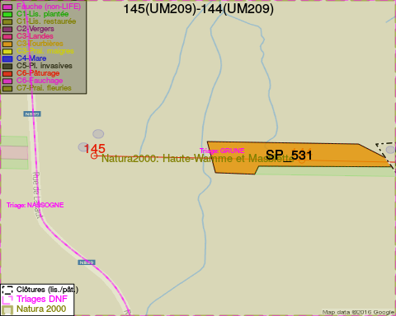
Adresse propriétaire:
- [SP_531] Commune De Nassogne: Pl Communale Nassogne

Document réalisé le 02/12/2016

